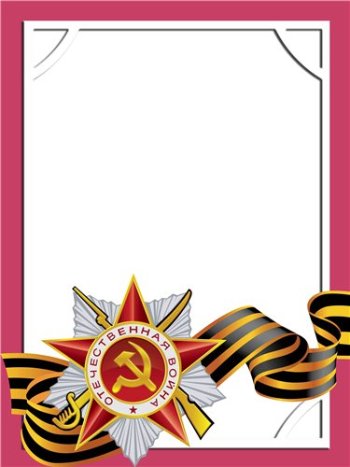
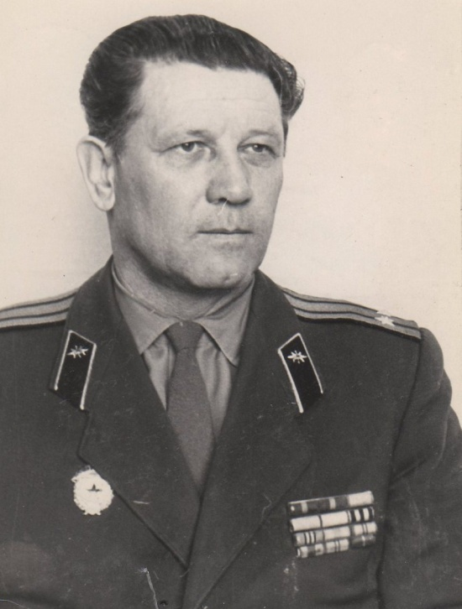
Ленков
Иван
Васильевич
Ветеран Вооруженных сил СССР
Гвардии подполковник в отставке
Родился в 1917г., п. Атиг, чл. КПСС.
В Советской армии с 1941 г. по 1964 г. В действующей армии с 1941 г. по 9 мая 1945 г. в составе 48 отдельного батальона связи, в составе 106 полка связи начальник телеграфной станции, Воронежский, первый Украинский фронт. После окончания войны продолжил службу в составе Светских войск в Германии и во внутренних военных округах.
После демобилизации работал на АМЗ на руководящих должностях. Принимал активное участие в общественной работе, член Совета ветеранов войны.
Награжден орденами «Красная Звезда», медалями «За Боевые Заслуги», «За Взятие Берлина», «За победу над Германией», «Ветеран труда» и другие девять наград.

